al. Powstańców Wielkopolskich 72
70-111 Szczecin
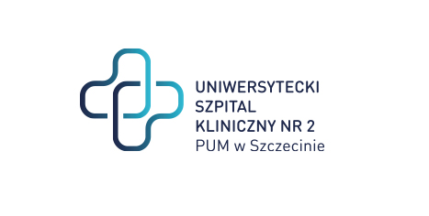
Szczecin, dnia 19.03.2024 r.

znak sprawy: ZP/220/28/24
Dotyczy: postępowania o udzielenie zamówienia publicznego na „Przebudowa budynku „A” Uniwersyteckiego Szpitala Klinicznego nr 2 PUM w Szczecinie.”

MODYFIKACJA SWZ NR 1

Na podstawie art. 137 ustawy z dnia 11 września 2021 r. Prawo zamówień publicznych (Dz.U.2019.2019 t.j. z dnia 2019.10.24), zamawiający dokonuje poniższej modyfikacji SWZ:

I. Wykreśla z SWZ rozdział I pkt. IV ppkt 19 i w to miejsce wprowadza pkt. IV ppkt 19 w nowym brzmieniu:
„19. Zamawiający nie dopuszcza składania ofert częściowych. W związku z utrudnieniami w czasowej organizacji ruchu w obrębie przebudowywanego obszaru, co może powodować dyskomfort dla pracowników i pacjentów, należy jak najszybciej zniwelować utrudnienia, a to zapewni tylko Wykonawca, który będzie kompleksowo wykonywał prace. Późniejsze roszczenia gwarancyjne również będą łatwiejsze w wyegzekwowaniu od jednego Wykonawcy.

Wykonawcy są zobowiązani uwzględnić powyższe wyjaśnienia podczas sporządzania i składania ofert.
Z poważaniem
Dyrektor USK nr 2 w Szczecinie

Sprawę prowadzi: Eliza Koladyńska - Nowacka
Tel. 91 466-10-86

